TUTORIAL DE CÓMO PASAR MICROSOFT AUTHENTICATOR A UN TELÉFONO NUEVO.

Este proceso se hace desde un ordenador, no funciona desde el móvil.
- Entras con tus contraseñas en educajcyl en tu acceso privado:
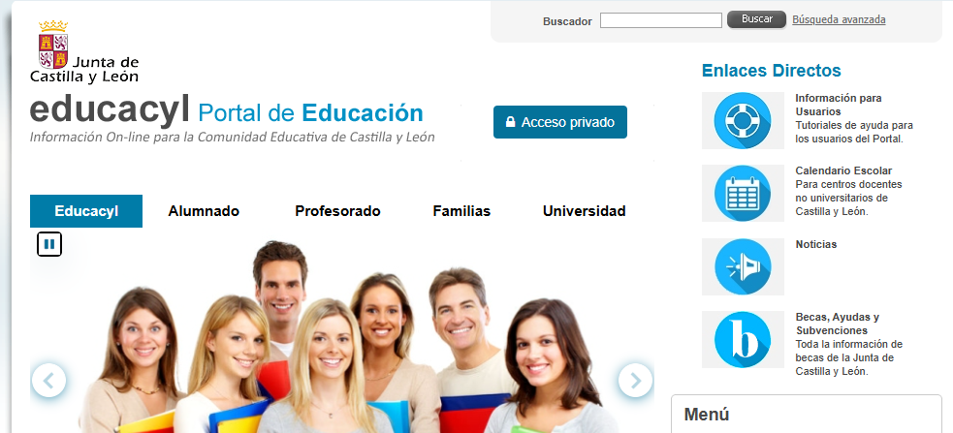
- Entras en el correo electrónico pinchas en tu foto
ver cuenta:

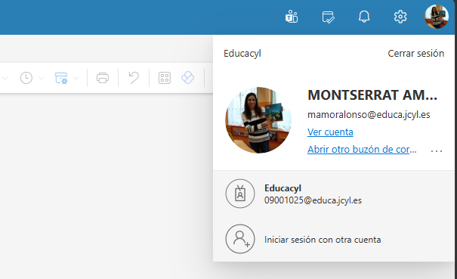

- Mi cuenta: información de seguridad:
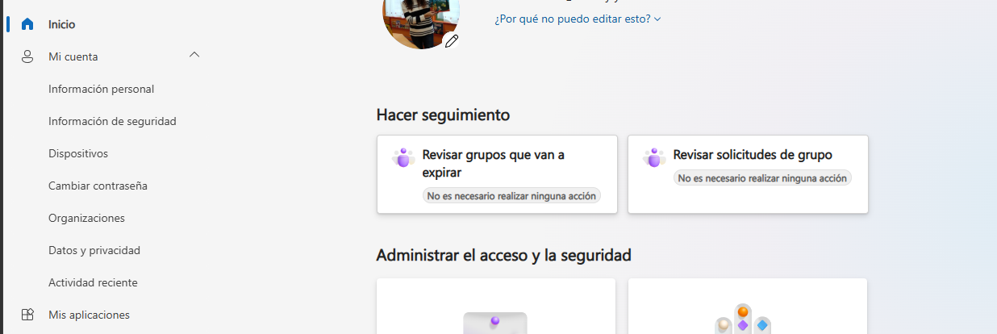

- Agregar método de inicio de sesión:
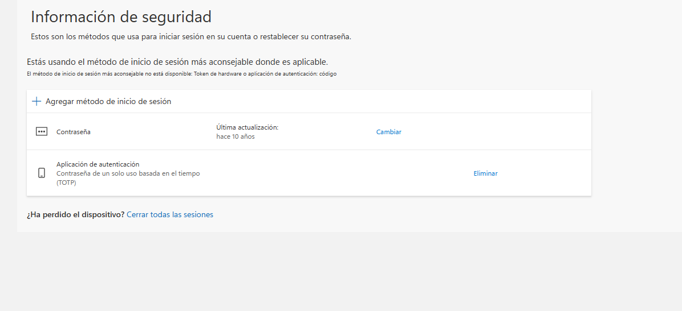

- Microsoft Authenticator siguiente(X2):
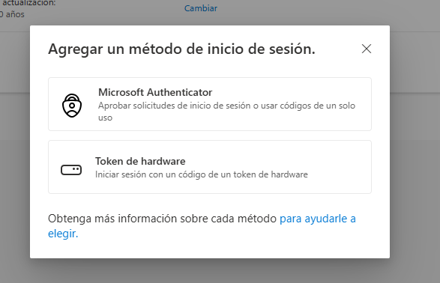
- Escaneas el código QR que te aparece:
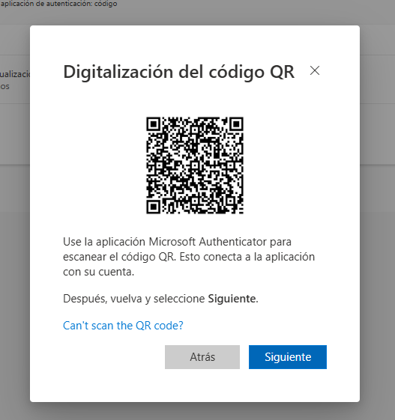
¡LISTO!

